
Projeto Teste
Desenvolvimento de Aplicativos Móveis

Modulo B1 - Funcionalidades

Dia 2 – A.M.

Criado por:
Caroline Falcão de Souza
Rodolfo César Crosara de Oliveira
Victor Sousa Pinheiro

Conteúdo
Introdução 3
Descrição do Projeto e Tarefas 3
Instruções para o competidor 10
Esquema de Pontuação 10

Introdução
AgroTech é a plataforma que revoluciona o manejo de animais no agronegócio, oferecendo controle total e eficiente para os produtores. Com o aplicativo AgroTech, é possível monitorar a saúde e o desempenho dos animais, registrar eventos importantes e otimizar a gestão do rebanho. A plataforma proporciona uma experiência intuitiva e integrada, garantindo maior produtividade e bem-estar animal. Junte-se à comunidade AgroTech e faça parte da inovação no controle animal no agronegócio!
O Product Manager forneceu a você wireframes do produto para as versões de telefone e tablet. Como desenvolvedor de aplicativos móveis, sua tarefa é desenvolver aplicativos correspondentes com base nos wireframes fornecidos, de acordo com as necessidades específicas de desenvolvimento.

Descrição do Projeto e Tarefas

O desenvolvedor não precisa se preocupar com a estética exata da interface do programa e a posição dos elementos. O trabalho pode ser inconsistente com os wireframes fornecidos, mas o desenvolvedor precisa considerar adequadamente a facilidade de uso. A tarefa de desenvolvimento é dividida em duas partes, dependendo dos dispositivos.

 | Período | Nome | Tempo de Competição | Dispositivo
✓ | A.M. | Funcionalidades (phone) | 3h | Emulator: Pixel 7
 | P.M. | Funcionalidades (tablet) | 3h | Emulator: Pixel C

Existem arquivos que podem complementar o wireframes, para isto verifique o diretório media-files.

Demandas Gerais

- Todos os textos dos componentes devem ser exatamente iguais como são escritos neste Projeto Teste;
- O aplicativo deve seguir os padrões de acessibilidade entre os textos e os fundos dos componentes;
- Você deve seguir a guia de estilos abaixo para desenvolver o aplicativo e suas funcionalidades:

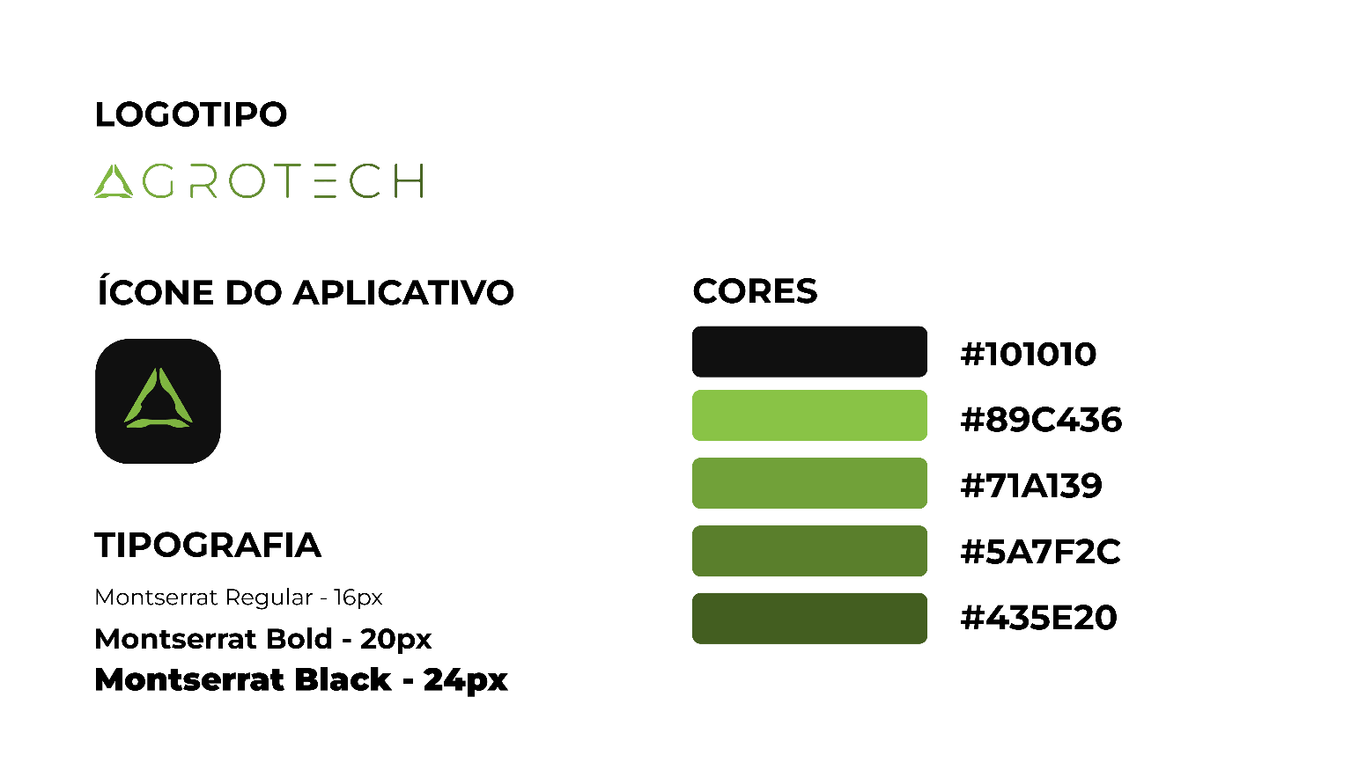

- O ícone de build do aplicativo deverá ser este:



- Em cada uma das telas, caso não houver internet deverá apresentar a mensagem no modal conforme imagem abaixo:

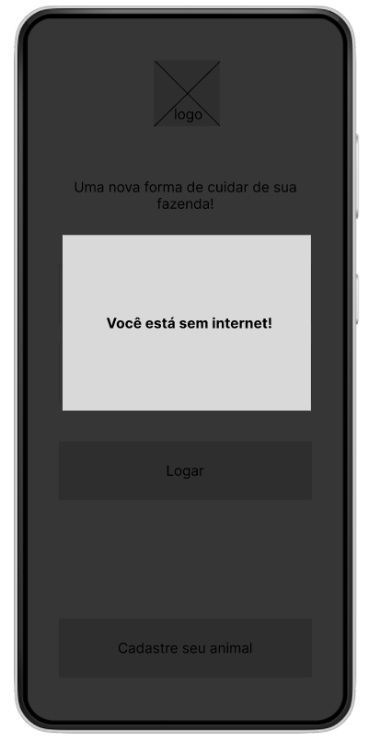

Demandas das Páginas

Login

1.1 Componentes visuais:
- Logo do aplicativo;  - Texto de boas-vindas: “Uma nova forma de cuidar de sua fazenda!”;  - Input com placeholder “Email”;  - Input com placeholder “Senha”, com bolinhas ao digitar a senha;  - Ícone de olho no input de “Senha”;  - Botão com texto “Logar”;  - Botão com texto “Cadastre seu animal”; | 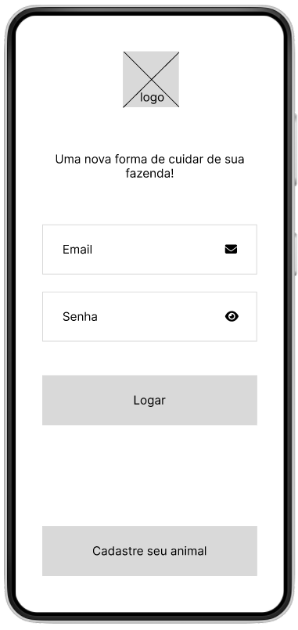
1.2 Requisitos funcionais:
- Deve ser possível logar na aplicação com um usuário válido, cadastrado na API fornecida;
- Ao tentar logar com um usuário inválido, uma mensagem de erro do tipo Toasty (snackbar) deve ser mostrada em vermelho, com o seguinte texto “Dados de acesso inválidos”;
- Ao tocar e segurar no ícone de olho no input de senha, deve ser possível visualizar a senha de forma textual, retirando as bolinhas;
- Ao soltar o ícone de olho, deve ser retornado os valores com as bolinhas da senha novamente;
- O botão “Cadastre seu animal” deve direcionar o usuário para a tela Cadastro de Animal;
- Ao clicar em “Logar” com um usuário válido pela API, você deve redirecionar o usuário para a tela Manejo de animais;
- Você deve adicionar animação de entrada em todos os componentes desta tela, vindo de forma encadeada de cima para baixo e da direita para a esquerda;
- Você deve adicionar animação de saída em todos os componentes desta tela, saindo de forma encadeada de cima para baixo e da esquerda para a direita;

Cadastro de animal
2.1 Componentes visuais:
- Título “CADASTRO DE ANIMAL”;  - Texto “Informações básicas”;  - Carrossel de animais com animação em 3D girando disponível no media files;  - Input com placeholder “Nome do animal”;  - Input com placeholder “Pesagem em KG”;  - Dropdown para selecionar a raça do animal;  - Radio Button com as opções:  - Macho;  - Fêmea;  - Check box com o texto “Animal castrado/Inseminado”;  - Input com placeholder “Digite a idade do animal”;  - Dropdown para selecionar o lote do animal;  - Botão com texto “Cadastrar”; | 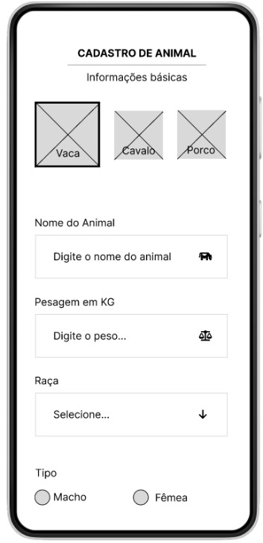  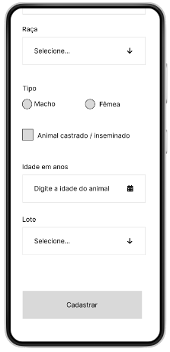
2.2 Requisitos funcionais:
- Os campos abaixo deverão conter os seguintes formatos:
- Animação: Deverá ser um carrossel com as animações disponíveis no media files e a espécie selecionada deverá ficar maior que as demais;
- Nome do animal: Formato texto;
- Pesagem em quilos: Formato número e habilitando somente o teclado numérico;
- Raça: Dados vindos da API;
- Tipo: obrigatório a escolha de uma das opções;
- Idade: Formato número e habilitando somente o teclado numérico;
- Lote: Dados vindos da API.
- Assim que clicado no botão “Cadastrar”, os dados deverão ser persistidos na API, deverá aparecer um toasty com o texto “Animal cadastrado com sucesso” e deverá ser direcionado para a tela “Manejo de animais”.
- Você deve adicionar animação de entrada em todos os componentes desta tela, vindo de forma encadeada de cima para baixo e da direita para a esquerda;
- Você deve adicionar animação de saída em todos os componentes desta tela, saindo de forma encadeada de cima para baixo e da esquerda para a direita;

Manejo de animais
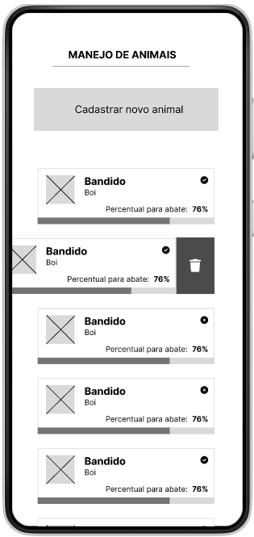
3.1 Componentes visuais:
- Título “MANEJO DE ANIMAIS”;
- Botão com texto “Cadastrar novo animal”;
- Lista com todos os animais cadastrados com:
- Nome;
- Imagem do animal escolhida anteriormente;
- Espécie;
4.Barra progressiva com percentual para abate.

3.2 Requisitos funcionais:
- O botão cadastrar novo animal deverá redirecionar o usuário para a tela “Cadastro de animais”;
- A lista deverá conter todos os animais cadastrados, sendo possível visualizar todos os animais;
- Assim que o card for arrastado para a esquerda com swipe, o ícone de lixeira deve aparecer sendo possível excluir o animal escolhido
- Arrastando o card até o final, um modal deve aparecer com as opções:
- Excluir animal;
- Cancelar.
- Assim que clicado e segurado em qualquer um dos cards com o long press, o usuário deverá ser direcionado para o modal “Detalhes do manejo”.
- Você deve adicionar animação de entrada em todos os componentes desta tela, vindo de forma encadeada de cima para baixo e da direita para a esquerda;
- Você deve adicionar animação de saída em todos os componentes desta tela, saindo de forma encadeada de cima para baixo e da esquerda para a direita;

Detalhes do manejo

4.1 Componentes visuais:

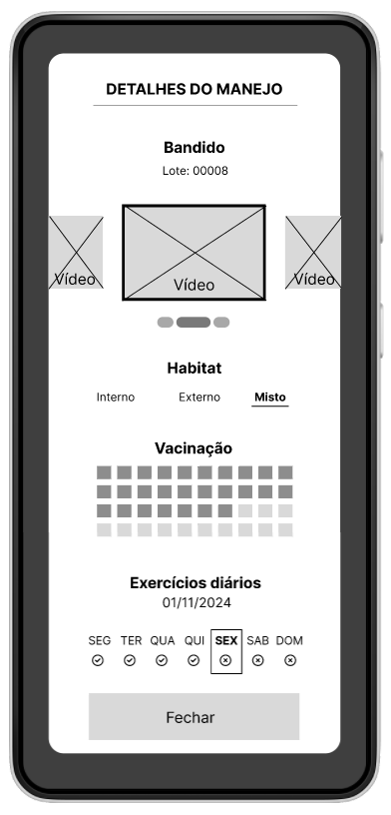
- Título “DETALHES DO MANEJO”;
- Nome do Animal;
- Lote do animal;
- Carrossel de vídeos (vídeos disponibilizados no media files);
- Indicador de vídeo atual;
- Seletor de habitat com as opções:
- Interno;
- Externo;
- Misto.
- Tabela de checkbox 10x4 para marcação das vacinas realizadas;
- Informação do dia do mês e dia da semana;
- Botão com o texto “Fechar”.
4.2 Requisitos funcionais:
- O nome e lote do animal deverá ser resgatado da API;
- Os vídeos do animal estarão disponíveis no media files;
- Assim que um vídeo estiver no centro, os demais deverão estar ao lado menor que o vídeo central;
- O indicador de vídeo deverá mostrar o vídeo que será reproduzido;
- Enquanto o vídeo estiver sendo reproduzido, será possível dar um zoom no mesmo com o gesto de pinça;
- O usuário poderá trocar de vídeo realizando o gesto de swipe;
- Nas opções habitat, caso uma das opções estiver ativa, as demais deverão estar desabilitadas;
- Os dados de vacinação deverão ser resgatados da API;
- O campo exercícios diários deverão ser autopreenchidos com a data do dispositivo e mostrando qual é o dia da semana, sendo possível informar se o animal fez ou não exercícios na data atual.
- Você deve adicionar animação de entrada em todos os componentes desta tela, vindo de forma encadeada de cima para baixo e da direita para a esquerda;
- Você deve adicionar animação de saída em todos os componentes desta tela, saindo de forma encadeada de cima para baixo e da esquerda para a direita;

Instruções para o competidor
  - Você deve exportar, renomear o apk como 08_Modulo_B1_XX.apk e salvar na raiz do repositório;
  - Adicione o todo projeto exportado + .apk em um repositório no servidor GIT com a nomenclatura: 08_ B1_XX_ Nome, onde XX é o número de sua estação de trabalho;

Esquema de Pontuação

Module B1 - Implementações
No. | Subcritério | Pontos
1 | Login | 1,80
2 | Cadastro de animal | 4,00
3 | Manejo de animais | 1,70
4 | Detalhes do manejo | 3,80
5 | Demandas Gerais | 2,70
6 | Julgamentos | 1,00
 | Total | 15

